МДОУ д\с №5 р. п. Земетчино

Конспект занятия ко Дню защиты животных
«Котёнок»

Провела: воспитатель Окунева Н.П.

2020 г

Цель: воспитывать интерес, желание больше узнавать о животных; формировать положительный эмоциональный настрой, развивать внимание, воображение, зрительное восприятие, познакомить с новым способом рисования – соединением нескольких знакомых приемов.
Ход занятия
4 октября – Всемирный день защиты животных. Этот праздник призван обратить внимание людей на проблемы остальных обитателей планеты.
Воспитатель: День защиты животных у нас
Мы давайте начнем с доброты.
Будем помнить всегда, каждый час –
У животных есть тоже мечты!
Чтоб им люди не делали зла,
Чтобы пища пригодной была.
Чтоб на преданность им отвечали,
Чтобы их никогда не бросали!
Воспитатель (показывает игрушечного котёнка). К нам в гости пришел котенок. Посмотрите, какой он мягкий, беленький. Давайте поздороваемся с ним и улыбнемся друг другу. (Дети рассматривают игрушку, здороваются и улыбаются друг другу). Когда человеку грустно, он берет котёнка, гладит его, разговаривает с ним, а котёнок урчит и мурлычет от удовольствия. Сейчас и мы представим себя такими котятами, веселыми и озорными. (Звучит музыка). Ложитесь на коврик, покатайтесь с животика на спинку, поднимите ножки и поиграйте, как с клубочком… Почешите за ухом. Сядьте на задние лапки, посмотрите на свой хвостик и весело-весело поиграйте с ним. Ложитесь на бочок, свернитесь клубочком… Кошечка поиграла и легла отдохнуть. Закройте глаза.
Снится котенку сон. Он сидит у печки, потрескивают дрова, пахнет тёплым молоком и хлебом. Котёнок принюхивается, облизывается, ему тепло, уютно, приятно… Мама-кошечка нежно лижет его ушки, лоб, нос, щёки, приговаривает: «Ты красивый, добрый, тебя все любят, оберегают. Ты всё понимаешь, много знаешь, любишь своих родителей и друзей, веришь в себя». Мама щурит глаза, а котёночек ровно, спокойно дышит. Вдох-выдох, вдох-выдох. Кошка гладит котёночку лапки, животик, спинку. Как хорошо дома! Уснул котёнок, растянулся во сне. Сладко улыбается, потягивается: «Мур-мур, мур-мур-р-р…». «Эй, котик, вставай, хватит спать. Ты бодрый, тебя ждут твои друзья». Подойдите, пожалуйста, к столам (на них лежат краски, листы бумаги).
Воспитатель загадывает загадку: «Глазище, усище, хвостище, моет всех чище».
Дети. Это кошка.
Воспитатель. Котёнок, ты почему загрустил?
Котёнок. Мне скучно одному, поиграть не с кем. Вот если бы дети нарисовали мне друзей…
Воспитатель. Давайте, поможем котёнку, ведь без друзей действительно грустно. Дети, а у вас есть друзья?
Дети рассказывают о своих друзьях.
Воспитатель. Какие части тела есть у котёнка? (Ответы)
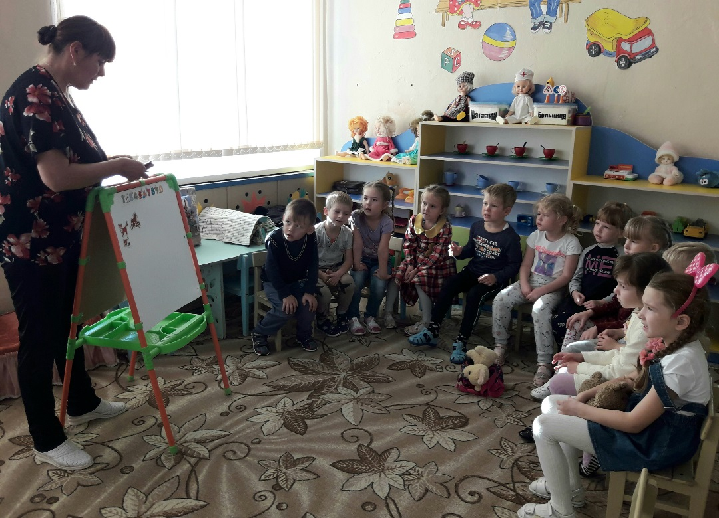
Показывает новый прием складывания ладони и примакивания (это туловище котенка), поочередно приемы примакивания остальных частей: кулачок-голова, пальчики-ушки, глазки, носик, ребро руки – лапки, хвостик.
Дети рисуют котёнка. По окончании работы вместе с игрушечным котёнком рассматривают рисунки. Котёнок благодарит за новых друзей.
Воспитатель. На этом наше занятие заканчивается. До свидания!

